KARATE

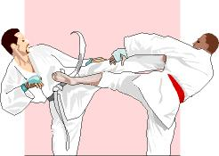

Le karaté c'est étymologiquement l’art du "combat à mains nues". Nous pouvons traduire le terme «KARA» par « le vide » et « TE » correspond à la « main ».
« Le karate-dō (空手) est une philosophie, une attitude devant et un regard sur la vie et le monde… " selon Shomen Gichin Funakoshi (1868-1957) père du karaté moderne, importateur du karate-dō au Japon et créateur du style Shōtōkan.

En japonais le kanji « kara » signifie le vide et plus précisément la vacuité au sens bouddhique du terme, « te » est la main ainsi que la technique que l'on réalise avec la main . On traduit littéralement par « La main vide ».

Historique
Issu des anciennes méthodes de combat chinois, reprises et améliorées par les Japonais, le karaté est l’héritier de toutes les traditions philosophiques orientales au service de l’homme.
Le karaté a commencé à se développer au Japon après la Deuxième Guerre Mondiale, arrivant en ligne droite de l’Ile Okinawa, où il existait sous une forme différente depuis quelques siècles. A Okinawa, cette forme de défense s’appelait ” té ” ; l’on pouvait dire aussi ‘tode’, de l’idéogramme to (Chine) et té (main); avec une fausse liaison, tote se prononce tode. Mais son origine remonte à l’ancienne Chine sous la dynastie des Min.
Avant l’ère Taïsho et pendant la dynastie des Min, les habitants d’Okinawa avaient régulièrement l’habitude d’aller porter des tributs aux Chinois. Durant ce petit séjour, en attendant que le bateau reparte, les marins étudiaient pour eux et pour le plaisir les techniques de combat que les Chinois voulaient bien leur montrer ; puis, un jour, un des ces Chinois, appelé Wanshu, organise une expédition et vient jusqu’à Okinawa où il enseigne une partie de sa connaissance. Le nom de ce Chinois restera célèbre puisqu’il est attribué en karaté au nom d’un kata (série de mouvements classifiés), connu des pratiquants d’aujourd’hui.
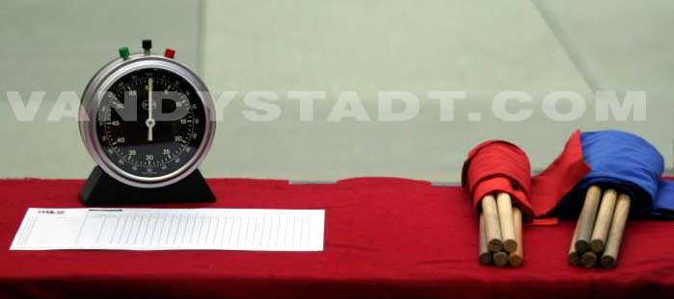
Les trois premiers précurseurs qui commencèrent à diffuser cette science de combat au Japon furent les Maîtres Mabuni Kenwa (1889-1952), Miyagi Chojun (1888-1953) et Funakoshi Gichin (1868-1957). Mabuni Kenwa ira à Osaka puis, faisant une synthèse de Shurite et de Nahate, il créera la méthode Shito Ryu. Miyagi, lui, restera à Okinawa et continuera l’œuvre de son maître Higashi Ona, créateur du Goja Ryu, qui était aussi le maître de Mabuni. De son côté, Funakoshi Gichin fera en 1904 une première grande démonstration à Okinawa. Puis invité par les Japonais en 1915, il se produira dans une autre démonstration organisée à Kyoto au Budo Kuden. Il ira ensuite à Tokyo où il installera un dojo à Shoto Cho. La ville de Shoto deviendra le nom du Dojo qu’il dénommera en tant que maison ou manoir du mot Kan, d’où le nom de Shotokan (La maison de la ville de Shoto qui veut dire ‘longue vie’ et Kan qui veut dire ‘pin’ représente ainsi les deux symboles de son école : longévité et l’espace). Plus près de nous et vivant à l’heure actuelle à Tokyo, un des meilleurs disciples de Funakoshi Gichin, le Maître Ohtsu ka Hironori (1892-1982), a créé la méthode Wado, de wa (paix) et do (voie), la paix dans la voie. Ce maître est un des derniers descendants du vrai karaté do.
L'un des deux premiers experts à enseigner le Karaté à l'extérieur du Japon fut Maître Tsutomu Ohshima, l'élève direct du fondateur du Karaté moderne, Funakoshi Gishin. Il partit aux Etats-Unis où il fonda en 1956 l'association "Shotokan of America" en 1956. C’est lui qui, en 1962 lors d’un séjour d’un an en France, donna au Karaté français les fondements techniques nécessaires à son essor.

Plusieurs écoles, ou styles, différentes ont été créées au 20ème siècle. A l'heure actuelle on compte quatre grandes écoles de karaté : le Shotokan, le Wadô-Ryu, le Shito-Ryu et le Gojo-Ryu.
Shotokan-ryu (l’école de « la maison de Shoto », Shoto étant le nom de plume de Gichin Funakoshi): style de Karaté fondé en 1938 et issu du Shorin–ryu d’Okinawa introduit par Funakoshi père. Mais c’est son fils Yoshitaka qui fut à l’origine du style tel qu’on le connait désormais.Ce style est considéré comme l'un des plus puissant; les coups de poings sont directs, les coups de pieds bas et les katas sont longs.
Wado-ryu (la Voie de l’Harmonie): style japonais de Karaté créé en 1939 par Hironori Ohtsuka. Celui-ci était maître de ju-jitsu lorsqu’il découvrit le karaté sous la férule de Gichin Funakoshi. Il complètera quelques lacunes grâce à ses connaissances initiales et à la pratique du Shito-ryu afin de créer son style plus proche du Budo.
Shito-ryu : style de Karaté d’Okinawa créé en 1939 par Kenwa Mabuni. Le fondateur a été un élève brillant des 2 grands maîtres de l’île : Anko Itosu du Shuri-Te, et Kanryo Higashionna (ou Higaonna) du Naha-Te. Ce style possède officiellement 60 katas, mais les grands maîtres essayent de transmettre à leurs élèves les 120 katas qui existent. Le Shito-ryu est le style possèdant le plus de katas mais, par rapport aux autres styles, ils sont moins longs. Maître Mabuni, créateur du style,rajouta au Naha-te et au Shuri-te des techniques souples de mains comme des blocages circulaires et des attaques de poings à courte distance qui lui furent nécessaires dans l'exercice de son métier de policier. Ce style utilise des coups de poings souples et les coups de pieds visent les parties médianes du corps.
Goju-ryu (style du « dur et du souple »): style de Karaté prenant son origine dans le Naha-Te (puis Shorei-ryu) d’Okinawa et fondé par Chojun Miyagi en 1926. La branche japonaise du Goju-ryu fut initiée par Gogen Yamaguchi.Ce style est celui de la casse par excellence, exercice pratiqué afin de voir de degré de force et de résistance des meilleurs élèves.
Shomen Gichin Funakoshi (1868-1957)
Né sur l'île d'Okinawa à Naha en 1868, Sensei Funakoshi était un homme cultivé, poète et respectueux du code moral de ses ancêtres. Ce n'est qu'à l'âge de 13 ans qu'il commence l'apprentissage du karaté avec Sensei Azato (1828-1906), l'un des plus grands experts en karaté de toute l'île. Il appris le karaté de façon traditionnelle où l'apprentissage était strict et rigoureux qui demandait de la patience. L'apprentissage d'un kata pouvait durer des années, tant que l'élève ne l'effectuait pas parfaitement. Gihin Funakoshi transforma cet art traditionnel que l'on appellera par la suite karaté Shotokan. Il créa de nouveaux katas et changea les noms en japonais, qui était jusque là en chinois. Les idéogrammes kara-te (main de Chine) sont transformés en kara-te (main vide).En 1920, il a introduit le karaté sur l'archipel nippon en réalisant une démonstration devant l'empereur du Japon.

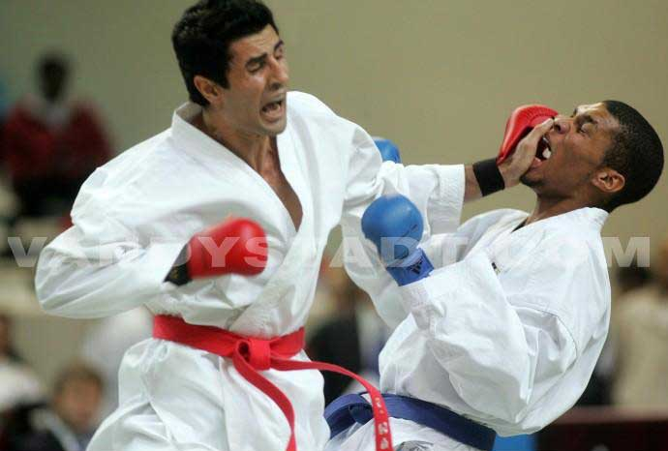

Le karaté fit son entrée en France dès 1950.
Ce n'est qu'à partir de 1957, après la mort de maître Funakoshi, que se dérouleront les premières compétitions de karaté. Rattachée pendant longtemps à la Fédération Française de Judo, la Fédération Française de Karaté et Arts Martiaux Affinitaires (FFKAMA) a été reconnue le 30 juin 1975.

La Fédération Internationale (World Karate Federation), fondée en 1992, compte 188 nations affiliées. Le premier championnat du monde a eu lieu en 1980 (Madrid) pour les hommes et en 1982 (Taipei) pour les femmes. Actuellement, il y a quelque 16 millions de pratiquants dans le monde.

Aujourd’hui, la Fédération Française compte :
- 210 000 licenciés
- 3 786 clubs
- env. 18 000 ceintures noires

Licences par discipline
- 165 423 en karaté do
- 13 389 en karaté jutsu
- 22 480 en arts martiaux asiatiques (tels le Nihon Taï Jitsu, le Nunchaku, le Takeda Budo, le Taï Jitsu)

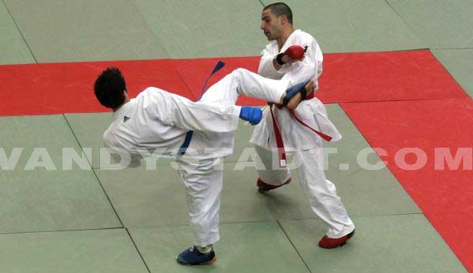
Il y a deux catégories en karaté : le kumite (combat) et le kata.
Le karaté est basé sur des techniques de percussion utilisant l'ensemble des armes naturelles du corps (doigts, mains ouvertes et fermées, avants bras, pieds, tibias, coudes, genoux, tête, épaules...) en vue de bloquer les attaques adverses et/ou d'attaquer.
Les techniques regroupent des parades, des esquives, des balayages, des projections et de clés. Des nuances de contenus techniques sont relativement marquées en fonction du style. Pour acquérir la maîtrise de ces techniques en combat, l'enseignement comporte trois domaines d'étude complémentaires : le kihon, les katas et le kumite.
Le kihon consiste à répéter dans le vide en l'absence de confrontation des techniques et postures de façon statique ou dynamique. Le kata est un enchaînement codifié et stéréotypé de techniques ayant pour but la formation du corps et l'acquisition d'automatismes, la transmission de stratégies. Le kata déborde l'aspect purement technique en permettant au pratiquant, par de très nombreuses répétitions, de tendre vers la perfection du geste et surtout de faire l'experience de l'esprit juste au sens zen du terme.
Le dernier domaine est le kumite ou combat. Littéralement cela signifie « mélanger les mains ». Cette notion de kumite peut prendre de multiples formes en karaté de la plus codifiée à la forme la plus libre. Le combat peut être pré-défini (kihon-kumité), fixé à un nombre d'attaque précis (ippon kumité, sambon kumité...), dit souple (ju kumité), sans contact (kundé kumité) ou libre (jyu kumité).

Principe
Deux combattants s’affrontent sans porter les coups à l’aide de leurs mains (le tranchant), leurs pieds (coups de pied sautés ou circulaires) et leurs poings.
Le Karaté est une méthode de combat et d'autodéfense qui consiste à utiliser d’une manière rationnelle et scientifique les armes naturelles du corps humain : pieds, poings et coudes, pour porter des coups frappés. Les coups sont donnés avec les pieds et les poings, et stoppés avant qu’ils ne touchent le corps. Très important : la rapidité, la technique et la puissance des coups.

Durée des combats
- en phase éliminatoire, le combat masculin dure 3 minutes et le combat féminin, 2 minutes. Lors des phases finales, 1 minute est ajoutée. Le combat masculin dure alors 4 minutes et le combat féminin 3 minutes.
(prolongation en cas d’égalité).

Le vainqueur est celui qui obtient le plus de points au terme du temps réglementaire ou qui durant le combat accumule 8 points d'écart avec son adversaire. En cas d'égalité à l'issue du temps réglementaire, une "décision aux drapeaux" est prise par les arbitres.
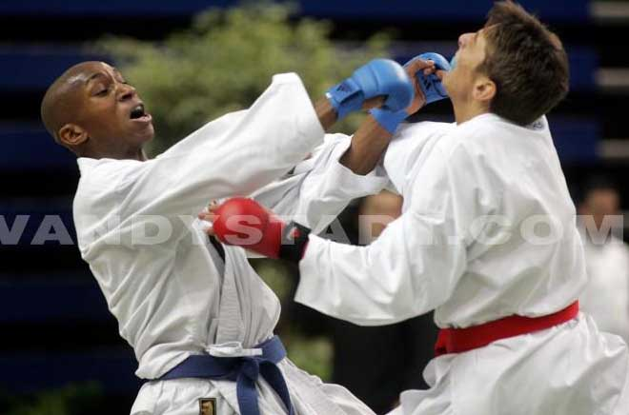
Kata
“Kata” signifie ‘forme’ ou ‘moule’. C’est une forme gestuelle qui renferme tout le patrimoine du karaté par des enchaînements codifiés de techniques effectuées dans le vide et destinées à vaincre plusieurs adversaires imaginaires dans un combat où la moindre faute technique (attaque ou défense mal réalisée, instabilité, déséquilibre, etc..) signifie défaite. C’est donc un combat imaginaire et simulé qui se compose d’enchaînements techniques basés sur la contre-attaque et la défense face à des adversaires imaginaires. Contrairement au karaté, le kata n'a pas de catégorie de poids. Lors d'une compétition, les karatékas répartis en poule, s'opposent en élimination directe.
Il existe deux types de compétitions en kata : individuel et par équipe (3 athlètes représentent une même équipe et effectuent le kata simultanément).
Le vainqueur est celui qui obtient le plus de drapeaux (au total 5). Le système de notation repose sur 5 juges qui évaluent équilibre, puissance, précision des gestes et souplesse. Par équipes, il faut ajouter la synchronisation. Lors des compétitions en phase finale, les équipes doivent effectuer le 'bunkai' (mettre en application les mouvements du kata) qui compte pour la moitié de la note.

- Un enchaînement dure entre 1mn30s et 2mn30s et comprend entre 40 et 60 techniques.

Il y a actuellement trois écoles de kata :
- le Shotokan, très répandu dans le monde avec son style plutôt athlétique et moderne (coups de pieds, position plutôt basse) comptant 26 katas. Le Heian Godan est leur kata qui consiste en un enchaînement de 23 mouvements en quelques 50 secondes.
- le Shito-Ryu avec son style plus classique, prisé des Italiens et des Espagnols.
- le Goju-ryu, favorisant les enchaînements de corps à corps, très populaire auprès des Japonais.
Les installations
Surface de combat
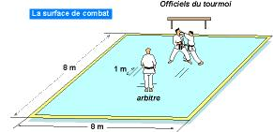
La salle d’entraînement s’appelle un ‘Dojo’. Elle est équipée au sol d’un parquet ou d’un tapis.
Deux lignes parallèles, perpendiculaires à la ligne frontale, longues chacune d’un mètre, seront tracées à une distance de 1,5 m du point central de la surface de combat. Les combattants se tiendront sur cette ligne.
Une ligne de 0,5 m de long sera tracée, parallèlement à la ligne frontale, à deux mètres du point central de ladite ligne frontale. Cette ligne indiquera la position réglementaire de l’arbitre.
L'équipement
Le “karaté-gi” (ou kimono) doit, en principe, être conforme aux précisions suivantes :
- la veste, lorsqu’elle est attachée autour de la taille par une ceinture, doit être d’une longueur totale telle qu’elle recouvre les hanches.
- les manches de la veste doivent parvenir jusqu’à la moitié des avant-bras.
- le pantalon doit être assez long pour couvrir plus de la moitié des tibias.
- la ceinture (obi) doit avoir une longueur suffisante pour permettre qu’une longueur supplémentaire de 15 cm dépasse à chaque extrémité, après avoir été nouée correctement autour de la taille.
- la seconde ceinture blanche ou rouge doit faire environ 5 cm de large et être d’une longueur permettant que, du nœud aux extrémités, il y ait une longueur supplémentaire de 15 cm. Elles doivent être de couleur distincte, de façon à être aisément identifiables durant le combat.
Les protège-dents sont désormais obligatoire.
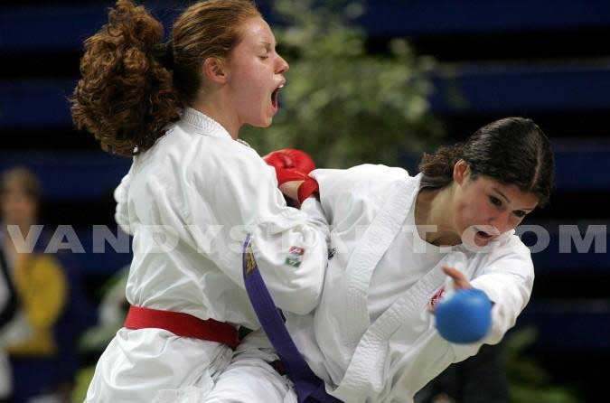

Sortes de combats
Il y aura deux sortes de compétitions :
- les combats en individuel,
- les combats en équipe.
Tous les combats se dérouleront selon le système “sanbon shobu”. En ce qui concerne les combats par équipe, chaque équipe participante sera constituée d’un nombre impair de compétiteurs.

Catégories (seniors)
Léger - de 65 kg
Mi-moyen de 65 à 70 kg
Moyen de 70 à 75 kg
Mi-lourd de 75 à 80 kg
Lourd + de 80 kg
Open Toutes catégories

Les catégories de poids jusqu'en 2008
Hommes Kumite : -60 kg, -65 kg, -70 kg, -75 kg, -80 kg, +80 kg, Open (toutes catégories) et équipes ; Kata individuel et par équipes
Femmes Kumite : -53 kg, -60 kg, +60 kg, Open (toutes catégories) et Open (TC) ; Kata individuel et par équipes
Les catégories de poids depuis 2009
Hommes Kumite : - 60 kg, - 67 kg, -75 kg, -84 kg, +84 kg, Open (TC);Kata individuel et par équipes
Femmes Kumite : - 50 kg, - 55 kg, - 61 kg, -68 kg, +68 kg, Open (TC);Kata individuel et par équipes
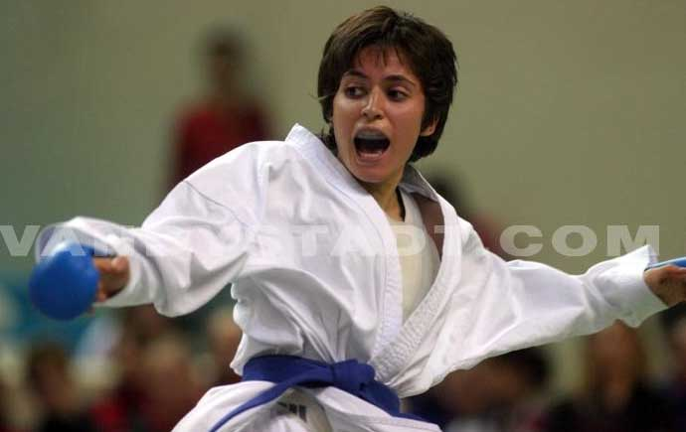
Le score
Le résultat d’un combat sera déterminé par le fait qu’un combattant aura marqué ou non un “nihon” (deux “ippons”) sur son adversaire, ou d’une victoire par décision (ces deux cas étant des exemples de victoires) ou s’il y a eu “hansoku” ou un “shikkaku” (ces deux cas étant des exemples de défaites).

Depuis 2000, le comptage des points est illimité jusqu’à la fin du combat sauf si l’un des deux karatékas obtient une différence de huit points (six points avant).

Le décompte des points est le suivant :
- 1 point pour les coups de poings au corps et à la tête (waza ari) ;
- 2 points pour les techniques de pieds au corps (niten waza) ;
- 3 points pour les techniques de pieds au visage et les balayages enchaînés au sol (ippon) ;
- 3 points pour les balayages suivis d'une attaque effective.

Les gants et les ceintures des combattants doivent être d'une même couleur (rouge ou bleue) afin de mieux les différencier.
Les arbitres attribuent leurs points avec trois niveaux de jugement pour la technique au lieu de deux niveaux avant (ippon et waza ari) :
- le Ippon vaut trois points au lieu de deux. Il sanctionne les techniques dites ‘pleines’ telles les coups de pied au visage ainsi que les balayages suivis d’une technique décisive.
- le Niten Waza : un nouveau jugement qui est valable pour les coups de pied au corps, les coups de poings contrôlés au visage. Le Niten Waza vaut deux points et sera signalé par l’arbitre par un geste du bras horizontal.
- le Waza Ari valable pour les autres coups de poings au corps vaut toujours un point.
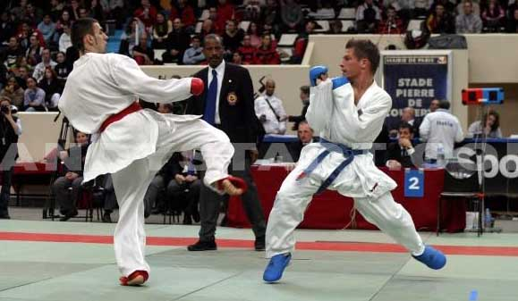
Ippon
Un ippon (coup franc porté) sera accordé sur la base des critères suivants :
1. Un “tsuki”, un “uchi”, ou un “geri” précis et effectif, lorsqu’il est porté à l’un des points d’attaque autorisés du corps de l’adversaire de la façon prescrite, sera compté comme ippon.
2. Une attaque effective délivrée simultanément à l’annonce de la fin du combat sera reconnue comme valable.
Aucune attaque, même si elle est techniquement bonne, ne sera reconnue comme valable, si elle a été portée après l’appel “Yame” de l’arbitre.
3. Aucune attaque, même si elle est techniquement bonne, ne sera reconnue comme valable, si elle a été portée quand les deux combattants étaient hors de la surface de combat. Cependant, si un combattant sortant de la surface de combat porte une attaque lorsqu’il est encore à l’intérieur de la surface de combat et avant l’appel “Yame” de l’arbitre, son attaque sera reconnue comme valable.

Actes interdits
Les techniques suivantes sont interdites :
1. le contact à la face,
2. les attaques aux testicules,
3. les attaques au visage par “nukite” ou par main ouverte (“tesho”),
4. les attaques directes répétées aux membres supérieurs et inférieurs,
5. les attaques aux articulations de la hanche et du genou, et au coup de pied.

Le combat
L’arbitre prend place et, après l’échange de saluts entre les combattants, le combat débute à l’annonce : “Shobu hajime”.
Lorsque l’arbitre identifie une technique exécutée par un combattant comme étant un ippon, il doit arrêter le combat en annonçant “Yame” et ordonner aux combattants de reprendre leur place initiale.

Lorsqu’un combattant a marqué deux ippons durant un combat, l’arbitre annonce “Yame” et ordonne aux combattants de reprendre leur place initiale, tandis que lui aussi retournera à la sienne. Il proclamera alors le vainqueur, levant la main du côté dudit vainqueur, et indiquera la technique décisive utilisée par celui-ci en annonçant “Shiro (aka) no kachi”. Il proclamera à ce moment-là la fin du combat.
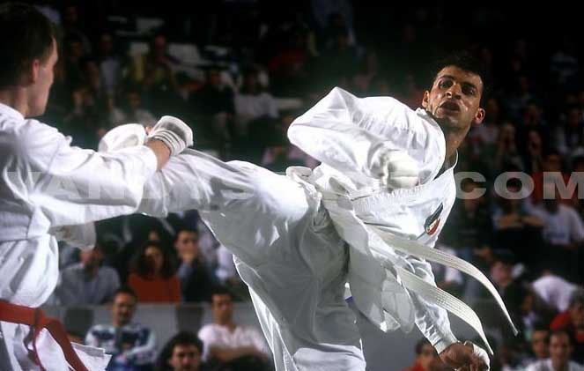
Lorsque le temps du combat sera terminé sans qu’un ippon n’ait été marqué par l’un des combattants, l’arbitre annoncera “Yame” et retournera à sa place. Après avoir accordé aux juges le temps nécessaire pour qu’ils puissent peser leur jugement, il annoncera “Hantei” et appellera les juges par un coup de sifflet pour qu’ils donnent leur jugement et permettent de déterminer la victoire à la majorité. Il proclame alors le vainqueur, en levant la main du côté dudit vainqueur et en annonçant “Shiro (aka) no kachi” ou “Hikiwake”.
Les combats sont autorisés à partir de 16 ans.
Quelques techniques de combat :
Mae geri : le coup de pied direct porté au corps.
Yoko geri : le coup de pied latéral porté au corps.
Kizami tsuki : le coup de poing porté au corps.
Mawashi geri : le coup de pied circulaire porté au visage.

Les ceintures
Comme au judo, c'est la couleur des ceintures qui détermine le grade du combattant.
La première ceinture attribuée pour les débutants est la ceinture blanche ou 6e kyu, ensuite jaune-5e kyu, orange-4e kyu, verte-3e kyu, bleue (symbole d'ambition et de jeunesse)-2e kyu, marron-1er kyu et enfin noire pour les experts du 1er dan au 8e dan et rouge pour les 9e et 10e dan. Il existe des ceintures intermédiaires bicolores pour les enfants.
Dès l’âge de 16 ans, un jeune peut se présenter pour passer l’examen de ceinture noire 1ère dan.
Les neuf vertus du karateka
1. L’Honneur : Meiyo
C’est suivre un code moral et avoir un idéal de manière à se comporter dignement et respectablement.
2. La Fidelité : Chujitsu
C’est le devoir et la nécessité incontournable de tenir ses promesses et de remplir ses engagements.
3. La Sincérité : Makoto
C’est la qualité de celui qui ne déguise ni ses sentiments, ni ses pensées, de celui qui sait être authentique.
4. Le Courage : Yûki
C’est la force d’âme qui fait braver le danger et la souffrance. La bravoure, l’ardeur et surtout la volonté sont les supports de ce courage.
5. La Bonté : Shinsetsu
C’est une des marques du courage. Elle dénote une haute humanité et nous pousse à être respectueux de la vie.
6. L’Humilité : Kyoken
C’est savoir être modeste, exempt d’orgueil et de vanité.
7. La Droiture : Tadashi
C’est suivre la ligne du devoir et ne jamais s’en écarter. Elle nous permet de prendre sans aucune faiblesse une décision juste et raisonnable.
8. Le Respect : Sonchoo
C’est savoir traiter les personnes et les choses avec déférence. C’est le premier devoir d’un Budoka.
9. Le Contrôle de soi : Seigyo
C’est la qualité essentielle d’une ceinture noire car elle conditionne toute son efficacité. Le code d’honneur et la morale traditionnelle enseignés par le Karaté do sont basés sur l’acquisition de cette maîtrise.

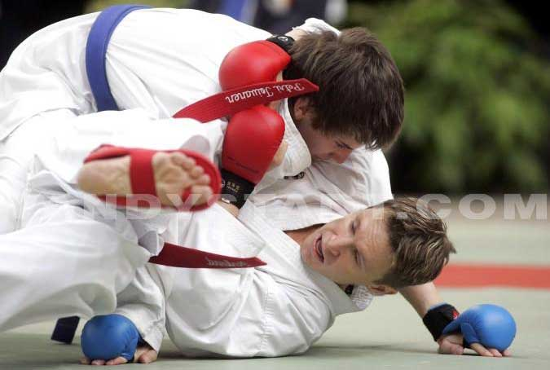
Lexique
Les termes les plus utilisés pendant un entraînement :

Itch-un ; Ni-deux ; Sam-trois ; Tchi-quatre ; Go-cinq ; Roku-six ; Itchi-sept ; Atchi-huit ; Kou-neuf ; Djiou-dix ;
Ge -Bas
Gohon kumité : travail avec partenaire sur 5 pas.
Hadjimé : commencer.
Hikité : tirer son poing à la hanche pendant le travail de l’autre.
Ippon kumité : travail sur un pas avec partenaire.
Jo : haut.
Kamé : se mettre en position.
Kéagé : rebondissant.
Kékomé : défonçant.
Kiaï : l’instant où se dégage le maximum de puissance.
Kimé : l’union de la force physique et mentale.
Kion : travail de toutes les techniques de déplacement.
Ma : distance.
Mawaté : faire demi-tour.
Sambon kumité : travail avec partenaire sur 3 pas.
Seiza : en position pour saluer.
Shu : moyen.
Tori : attaquant.
Uké : défenseur.
Yamé : stop.
Yoï : prêt à commencer les exercices. La position d’attente.

Autres termes :
Dan : niveau
Dojo : salle d’entraînement.
Karatégi ou keiko gi : tenue blanche du karatéka.
Kata : les enchaînements techniques.
Kion : les techniques en déplacement.
Kumite : application d’une technique avec partenaire.
Kyu : grade
Randori : enchaînement d'attaques et de défense.
Sensei : professeur
Shihan : maître

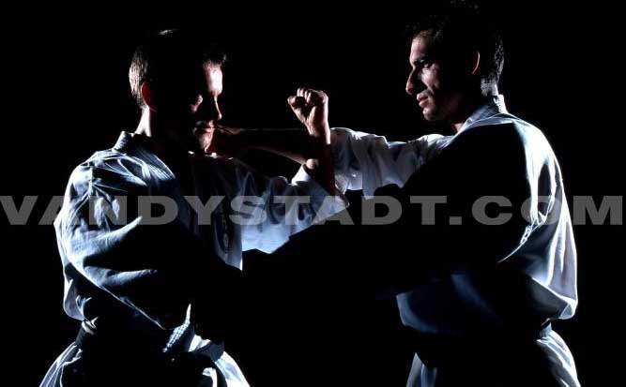
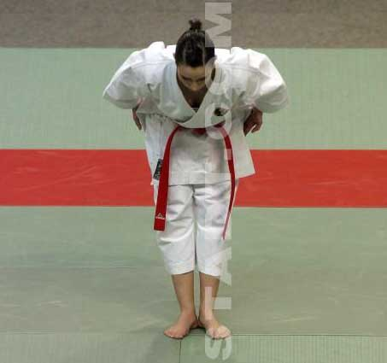
D'autres formes de karaté gérées par la Fédération Française :
Le Taï Jitsu (art martial de self-défense) : signifiant en japonais "technique du corps" est un art martial introduit en France par Jim Alcheik, à partir de techniques enseignées au Yoseikan Ryu. Structurée, puis développée par des experts français, cette discipline est au sein de la Fédération Française de Karaté et Disciplines Associées depuis 1977.
Méthode moderne, issue des techniques anciennes du Ju Jitsu, elle utilise efficacement toutes les armes naturelles du corps pour appliquer, des percussions avec esquive, des clés et des projections, dans une réponse qui se veut toujours proportionnelle à l’intensité de l’agression.
Le Takeda Budo de la Takeda Ryu Nakamura Ha Japon est une école traditionnelle japonaise qui fait partie de la FFKDA (Fédération Française) depuis 2009.
Elle enseigne :
- une forme d'Aiki Jutsu dont la finalité est le Jukenpo, un style de karaté de pieds, poings et projections,
- l'art du sabre, l'Iaido et Shuriken Jutsu ainsi qu'un Kendo traditionnel sans armure,
- l'art du bâton: le Jodo, ainsi que le Sughi Jutsu, l'art du bâton court.
C'est l'une des plus anciennes écoles de samouraïs dont l'enseignement traditionnel a été préservé. Elle est représentée au Japon par Nakamura Soke, au travers son organisation le NSR (Nippon Sobudo Rengokaï).
Le Nunchaku est à l'origine un simple outil agricole qui fut détourné de sa vocation première par les habitants de l'île d'Okinawa.
Ces derniers envahis, par la Chine puis le Japon, et interdits d'armes développèrent des techniques martiales basées sur leurs outils pour se défendre.
Le Nunchaku est formé de deux morceaux en bois octogonale, évasés et reliés par une corde.
Ce sont les célèbres films de Bruce Lee qui ont commencé à faire découvrir le Nunchaku au monde entier dans les années 1970. Puis dans les années 1980 un Français, Pascal Verhille développa une méthode de Nunchaku de Combat basé sur les différents styles pratiqués à travers le monde en recherchant l'efficacité optimale de l'arme.
Cet art martial se compose en plusieurs disciplines:
- Le Nunchaku de Combat : Deux adversaires casqués s'affrontent avec des nunchakus en mousse,
- Le Nunchaku Technique: Travail avec partenaires, kata, maniements avec Nunchaku bois,
- Le Nunchaku artistique: Démonstration technique qui n'est pas codifié avec un ou deux Nunchakus (esprit d'ouverture et richesse de style personnel).L
Le Nihon Taï Jitsu est l'art de combat d’inspiration japonaise mais avec une conception occidentale. Le Nihon Tai Jitsu signifie en japonais « Techniques de corps »
est en fait une méthode moderne de défense personnelle.
Il ne s’agit pas de l’addition de judo, aïkido et karaté mais d’une discipline basée
sur les attaques telles qu’elles pourraient se produire dans la vie courante.

